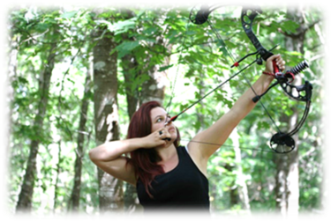
Nous avons décidé de vous dédier Mesdames, mesdemoiselles, un après-midi de découverte et d’initiation au tir à l’arc dans le cadre de l’opération « Tir à l’arc au féminin ».

Apprenez à maîtriser votre concentration et à vous dépasser, goûtez à la liberté d’atteindre un objectif par le seul pouvoir d’une flèche !

Visez juste ! Nous vous attendons nombreuses pour faire un essai gratuit,
rendez-vous le :

Samedi 13 mai de 14h à 18h
Au Hall des sports de Soumoulou
(à côté de la Mairie)

Nous vous proposons de passer un super moment convivial en « horaires libres » de 14h à 18h.

Libérez-vous de vos contraintes quotidiennes et venez tisser des liens humains, amicaux et familiaux….

Sur place, garderie et activités ludiques gratuites et encadrées pour les enfants de moins de 6 ans, goûter offert (+ de 6 ans initiation au tir à l’arc).

-Encadrement assuré par des bénévoles spécialisés de la petite enfance-

Los Arques de l’Ousse - Hall des Sports - Place de la Mairie - 64 420 Soumoulou
Losarquesdelousse Site du club : http://losarquesdelousse.clubeo.com/
Contact pour tout renseignement : 06 86 66 68 67

